Всероссийская дистанционная викторина «Физики – лирики»
Ответы
5 - 7 классы
I РАУНД
СТАНЦИЯ «СИМВОЛИЧЕСКАЯ»
За каждую правильно заполненную ячейку таблицы – 2 балла
Ответ:
№ | ПОНЯТИЯ
1 | Число
2 | Буква
3 | Произведение
4 | Пример
5 | Части
6 | Шаблон
7 | Противопоставление

II РАУНД
СТАНЦИЯ «БИОГРАФИЧЕСКАЯ»
За каждое правильное соответствие – 3 балла
Ответ:
№ портрета | 1 | 2 | 3 | 4 | 5 | 6
Буква | Е | Г | Д | Б | А | В

III РАУНД
СТАНЦИЯ «ХУДОЖЕСТВЕННАЯ», ИЛИ «В МАСТЕРСКОЙ ХУДОЖНИКА»

За каждую картину - 3 балла (всего 6 баллов). За каждый ответ второго вопроса – 2 балла (всего 12 баллов).
Ответ:
№ | Название | Год написания | Где находится сейчас
1 | Пётр I | 1754 | Государственный Эрмитаж
2 | Александр Невский | 1757-1758 | Музей Ломоносова

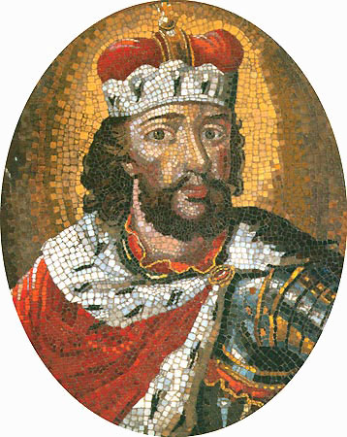
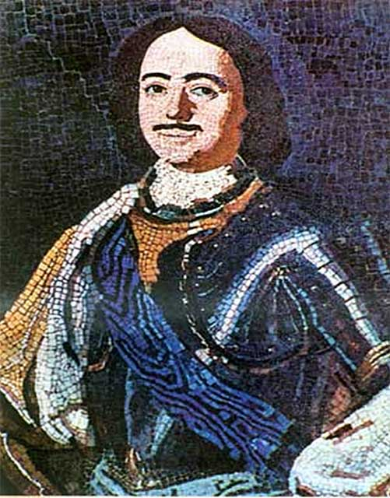

IY РАУНД
СТАНЦИЯ «ИЗОБРЕТАТЕЛЬСКАЯ»

За каждый правильный ответ части А и Б – 3 балла
Ответ:
 | №
Изобретения (часть А) | 1; 2
Открытия (часть Б) | 2; 3

Y РАУНД
СТАНЦИЯ «ДРУЖЕСКАЯ»
За каждый правильный ответ – 3 балла
Ответ:
№ | Отрывок из художественного произведения | Явление природы или физическое явление
1 | Так человека яблоко сгубило, // Но яблоко его и спасло, – //Ведь Ньютона открытие разбило // Неведения мучительное зло.//Дорогу к новым звёздам проложило //И новый выход страждущим дало. //Уж скоро мы, природы властелины, //И на Луну пошлём свои машины. (Байрона «Дон Жуан») | Ньютон открыл закон притяжения
2 | Ехал странный пассажир, // Вёз в кошёлке рыбий жир. // Чуть трамвай притормозит – // Пассажир вперед скользит. // Чуть трамвай прибавит ход – //Пассажир назад ползёт. //Все, кто ехал с пассажиром, // Вышли, смазанные жиром. (К. Завойский) | Инерция
3 | Как адский луч, как молния богов,//Немое лезвие злодею в очи блещет, //И, озираясь, он трепещет // Среди своих пиров. (А.С.Пушкин «Кинжал») | Отражение света  ( если блеск металла – 1 балл)
4 | Когда же толпа снова стихла, верховный жрец громко воскликнул:  – Боги! Под вашу защиту отдаю святые храмы, против которых выступают изменники и святотатцы. … И свершилось что-то ужасное. С каждым словом солнце утрачивало свою яркость... При последнем же стало темно, как ночью. В небе зажглись звёзды, а вместо солнца стоял черный диск в кольце огня. Неистовый крик вырвался из многих тысяч грудей. (А.Гловацкий «Фараон») | Затмение солнца
5 | Я землею рождено, я водою вспоено, // Взращено средь небесной равнины, // Отдыхаю в горах, исчезаю в морях; // Я меняюсь, но нет мне кончины. (Перси Шелли) | Туман, или облака, или круговорот воды в природе, или тепловое явление
6 | На дне ущелья текла река. Поток горящей лавы устремился вниз. Казалось, на дне ущелья вспыхнул вулкан. Столб дыма и кипящей лавы, каменных обломков, и, наконец, огромное, окружённое вуалью облако пара. Пар, в который, наверное, превратился журчащий поток полноводной реки, текшей на дне ущелья. (С.Лем «Непобедимый») | Явление кипения и испарения воды
7 | …Один твердил: «Земля, вертясь, вкруг солнца ходит». // Другой, что солнце все с собой планеты водит. // Один Коперник был, другой был Птолемей... // Тут повар спор решил усмешкою своей. // Хозяин спрашивал: «Ты звёзд теченье знаешь? // Скажи, как ты о сём сомненье рассуждаешь?» // Он дал такой ответ: «Что в том Коперник прав.// Я правду докажу, на Солнце не бывав. // Кто видел простака из поваров такого, // Который бы вертел очаг вокруг жаркого?»  (М.В. Ломоносов «Случились вместе два Астронома в пиру…») | Движение Земли вокруг Солнца

YI РАУНД
СТАНЦИЯ «ЮМОРИСТИЧЕСКАЯ»
За каждый правильный ответ – 2 балла.
Ответ:
№ | Фамилия, имя
1 | Выдающийся немецкий физик Вильгельм Конрад Рентген
2 | Дмитрий Иванович Менделеев, русский учёный-энциклопедист: химик, физикохимик, физик, метролог, экономист, технолог, геолог, метеоролог, педагог.
3 | Александр Порфирьевич Бородин - композитор, профессор химии и академик военно-медицинской академии, доктор медицины
4 | Константин Эдуардович Циолковский , российский ученый и изобретатель, основоположник современной космонавтики.
YII РАУНД
СТАНЦИЯ «ТВОРЧЕСКАЯ»
Напишите небольшое сочинение на тему «Спору конец?!...» ( Как вы считаете, кто важнее: «физики» или «лирики»?)
За сочинение – max. 8 баллов.
Критерии, по которым оценивается сочинение:
Оригинальность авторского решения – до 3 баллов
Глубина понимания темы сочинения и убедительность приводимых в сочинении суждений – до 3 баллов
Последовательность и логичность изложения – до 1 балла
Следование нормам речи – до 1 балла
Наличие орфографических и пунктуационных ошибок – минус 1 балл
Наличие речевых ошибок – минус 1 балл
Примечание: объем сочинения не является определяющим при выставлении баллов: важны самостоятельность и оригинальность.
PS: за одинаковые (идентичные) сочинения баллы снимаются.

